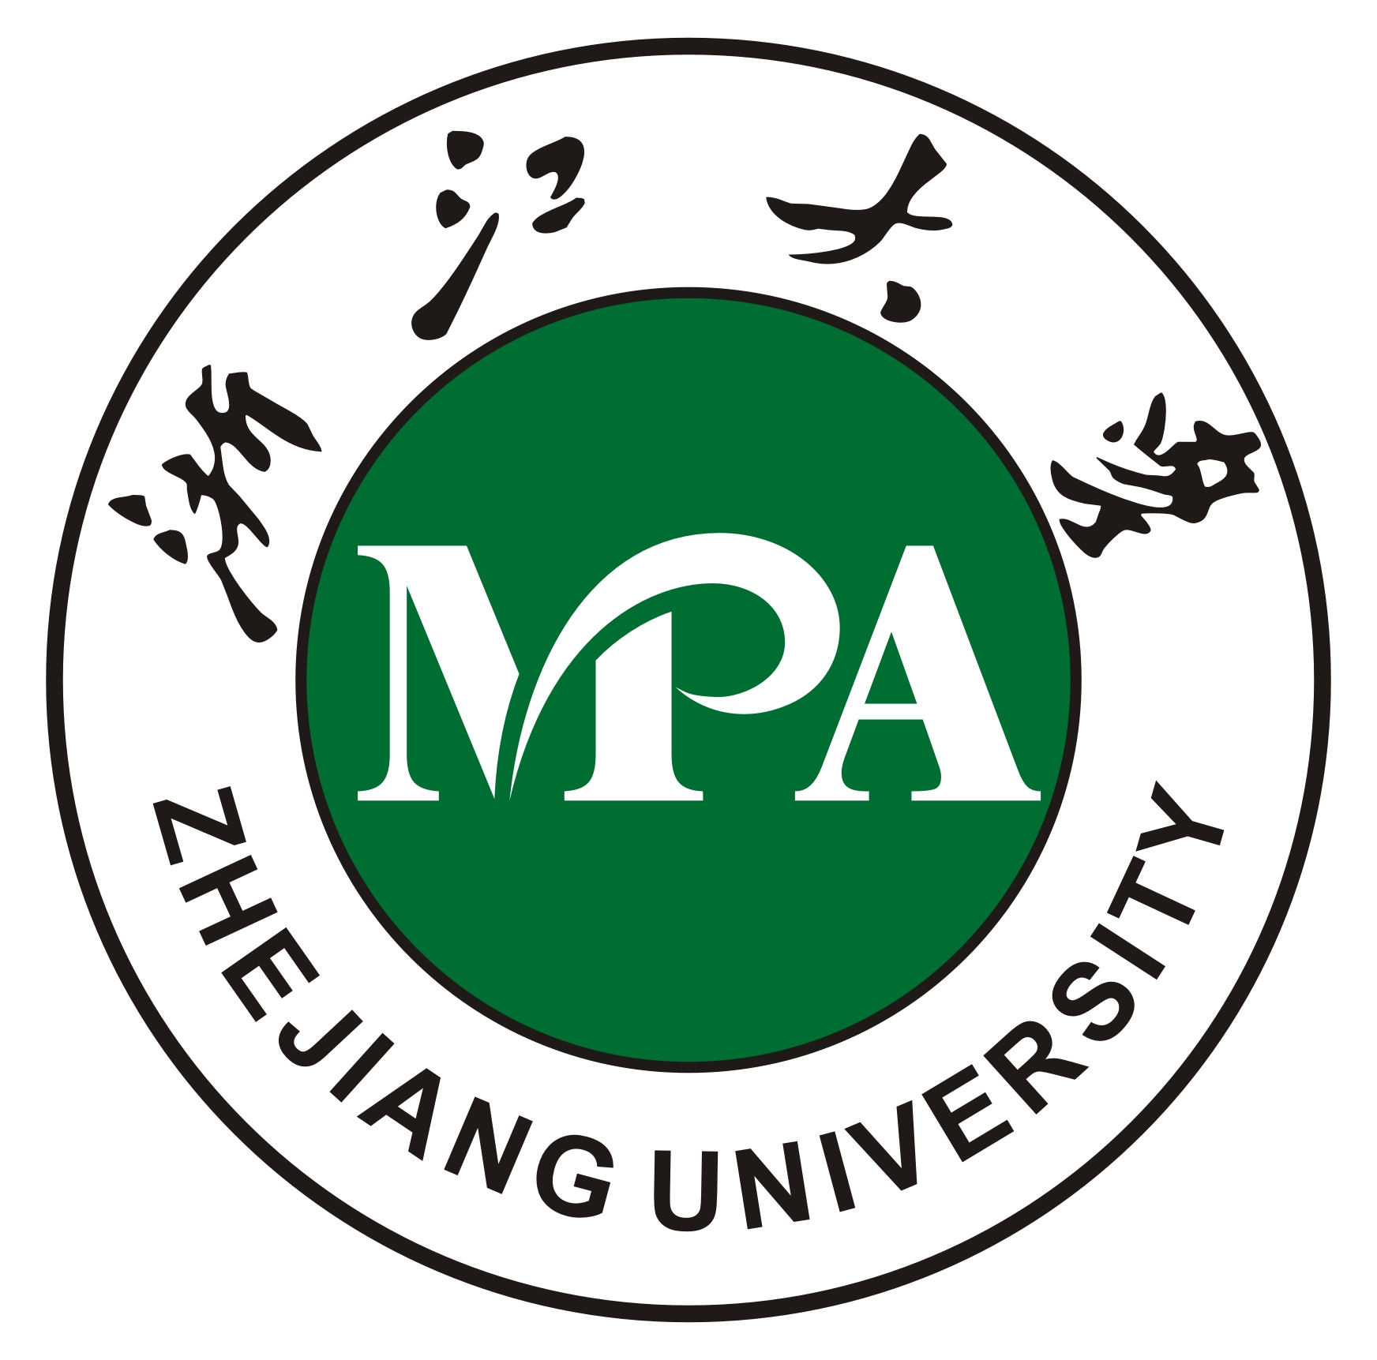

浙江大学全日制MPA专业学位研究生

培
养
环
节
提
示

二O一五年九月
浙江大学全日制MPA研究生培养环节若干提示

一、报到注册
1、新生报到后应及时进行在研究生个人系统中信息维护（包括简历、来源信息、家庭信息信息并上传照片）２、研究生应当本人持研究生证，按校历规定的日期到学院MPA教育中心注册。有特殊原因不能按时到校的，要事先请假，批准后方为有效，到校后再予补注册。注册时间每年两次，一般为春季学期和秋季学期开学时。研究生院规定若学生未及时到校注册，校将不予在教育部学籍学历管理平台进行学年注册，即自动取消学籍，并无法恢复学籍。注：银行扣款卡若有变更应及时告知

二、网上制订个人培养计划及选课
全日制公共管理硕士学位研究生最低应修35学分+社会实践2个学分。其中，公共学位课5学分，专业学位课21学分，专业选修课8学分。公共素质类（能力开发课程）1学分，实践环节2学分。
我校研究生实行网上制订个人培养计划和网上选（退）课制度。MPA学生仅需选一学分的公共素质类课程（0000999），其它课程由MPA中心代选，为避免错选与漏选，请同学们不要自行选课。
每个硕士生必须根据本专业培养方案的基本要求，制订个人在学期间的培养计划。入学时在个人学期计划中是勾选所有课程提交，待修完所有课程后，重新制定最终个人学习计划。

三、学制和培养环节
全日制MPA硕士研究生学制为3年，允许延期2年毕业（应提交学籍异动表，表1）。
1、课程学习
前二年为课程学习阶段，正常情况下应完成个人培养计划中的全部课程，获得相应的各类学分（要求选修公共素质类课程至少1门）。
2、社会实践与学位论文
第三学年为撰写社会实践报告（表2 ）和撰写学位阶段。学生必须参加社会实践，进行公共管理与政策研究的社会调查或实习（可在本单位进行）；撰写10000字以上的实习报告。实践报告在第五学期结束前交MPA中心。
3、读书报告
学生应泛读重要期刊最为相关或新颖文献10篇以上，精读5篇以上，并提交读书报告4篇，字数每篇3000以上，在学位论文送审前完成。
4、考试
每学期课程结束后将进行期末成绩考核。考试时需带上身份证和学生证（或校园卡），迟到30分钟及以上者，将取消本场考试的考试资格。
英语课考试由0500006研究生英语水平测试和0500007研究生英语交流能力两部分组成，各1学分，共2学分，需全部通过方可毕业。其中研究生英语水平测试由学生本人在浙江大学研究生信息管理系统中申请（每年两次，具体看研究生院通知）。研究生英语交流能力由MPA中心统一组织考试。
专业课考试由任课老师命题，MPA中心组织考试。考试形式分为集中考试和论文两种形。考试不合格需在下一学年进行补考。

附：MPA到课管理细则
1、学生应按课程表安排按时到校上课。到课次数不足上课时数2/3的同学，将取消本学期所有课程的考试资格（部分课程单课到课时间不足2/3者，任课老师有权取消该课程考试资格）。
2、无故缺课8课时及以上者（半天为一课时），将消本学期所有课程的考试资格。
3、确有事需要请假者，必须在课前将请假条（见表3）交至MPA中心，课后补假无效，口头请假无效。
请假条可通过传真方式上交 fax:0571-56662029
或邮寄至:浙江大学紫金港校区蒙民伟楼304-1室 浙江大学MPA教育中心 张老师
因公请假需有单位盖章，因私请假需有个人手写签名（打印无效），因病请假需提供医院证明。
4、如有请其它同学代签到者，本次课程做无故缺课处理。
5、每次课后将会在MPA教育网上公布本次课程到课情况表，请大家及时关注，如有差错请联系中心吴老师（56662023）或张老师（56662029）。

四、研究生指导教师选定
在第三学期选择导师。通过双向选择，确定指导教师，并填写选导师确认表（表4）。
学生必须在导师的悉心指导下撰写开题报告和学位论文，真实填写《MPA研究生开题报告及论文指导过程记录表》（表5）
五、硕士学位论文开题
1、课程学习完成后，应在2个月内完成学位论文开题；论文开题内容包括：选题意义、文献综述、论文框架结构、论文的重点和难点、参考文献目录（注：每位研究生在学位论文开题前要求精读阅读专业研究方向的国内外前沿文献至少30篇，其中外文文献至少20篇；）
2、学位论文开题报告答辩由MPA中心组织进行，学生应在答辩前将开题报告一式三份及《MPA学位论文开题报告情况审核表》（表6）交到MPA教育中心；
3、开题报告答辩专家组由3位相关学科的教授或具有博士学位的副教授组成；
4、开题报告答辩结束后，学生须将将专家组意见输入研究生教育信息管理系统中，并将专家组签署意见的《MPA学位论文开题报告情况审核表》及依据专家组意见修改的开题报告文本一式1份（A3纸打印，骑马钉装订，封面用120克白色铜版纸）交MPA教育中心审核、存档。（在第三年10月底前完成）
注1、双证班的开题报告答辩每年举行2次，上半年一般在4月，下半年在10月。开题报告答辩必须在论文送审的6个月前完成。
2、涉密论文必须在开题前向学校提出申请并填写《浙江大学研究生涉密项目学位论文
开题审核表》
六、学位论文答辩
（一）学位论文答辩资格
1、研究生完成全部规定的培养环节：课程学分、读书报告、开题报告，并完成学位论文后方能申请学位论文答辩；
2、学位论文题目与开题报告基本一致；
3、学位论文符合学校规定格式。
（二）网上申请阶段
1、登录研究生教育信息管理系统，在“我的科研成果(学位)”中，准确录入申请学位所需的发表与学位论文相关的学术论文等科研成果的全部信息，核对无误后确定提交。
2、在“我的学位申请”中，点击“信息录入”和“论文答辩相关信息录入”：录入“学位论文题目”、“学位论文主要创新成果”等相关信息（这些信息是后续打印“学位论文答辩申请报告、学位论文评阅意见书、学位申请表” 等所必需的，须按规定的要求录入才能打印出相应的表格），核对无误后确定提交；
3、上传学位论文，并由导师上网确认；
4、点击“学位信息上报相关信息录入”，录入所要求的全部信息，核对无误后确定提交（注意：这部分信息是报送国务院学位办公室的学位授予报盘信息的一部分，如录入不准确，可能会对以后你的学位证书国家认证等造成不良影响。）
5、“文书打印”中，打印《浙江大学硕士学位论文评阅意见书》和《浙江大学硕士学位申请表》等表格。
（三）书面申请阶段
1、学生在MPA教育中心所规定的时间内提交学位申请书、送审资格认定表（表7）和3份纸质版论文。
2、MPA教育中心对学位申请材料进行审核，审核合格，即进入论文评阅阶段；论文评阅书由评阅人直接寄回MPA教育中心；全部评阅书返回后，MPA教育中心负责将评阅结果登录研究生管理系统。
3、评阅通过后，可参加学位论文答辩，若评阅专家有修改意见（小修改），应尊重专家意见修改后方可答辩。
4、答辩通过后，根据学位论文评阅专家提出的意见和答辩委员会专家提出的意见，对学位论文进行修改，并填写《浙江大学学位论文修改定稿审核表》，经导师同意后，定稿打印。
5、将《浙江大学学位论文修改定稿审核表》和修改定稿后的学位论文４本送交MPA教育中心。
拟申请6月底毕业并授予学位的硕士研究生应在3月20日前提出答辩申请，3月底前向MPA教育中心提交论文，于6月5日之前完成答辩；拟申请12月底毕业并授予学位的硕士研究生应在9月20日前提出答辩申请，9月底前向MPA教育中心提交论文，于12月5日之前完成答辩。论文终稿至少提前20天交导师。

七、其它事项
１、经常关注学校研究生网页和MPA教育中心网上的通知，及时了解和掌握有关信息。收到MPA中心的邮件或短信，尽早回复。
（校研究生网址：http://grs.zju.edu.cn/index.jsf）
（MPA教育中心网址：http://www.spa.zju.edu.cn/mpa/）
２、认真阅读《浙江大学研究生手册》，了解学校关于研究生的相关政策、规定和要求（如研究生学籍管理实施细则、教学管理实施细则、学位论文答辩有关规定、考场规则等）
3、联系方法：
负责人： 0571-56662028 zjumpa@vip.163.com 邵老师
教学管理：0571-56662029 zjumpa@vip.163.com 张老师
教务管理：0571-56662023 zjumpa@vip.163.com 吴老师
学位管理：0571-56662027 zjumpa@vip.163.com 刘老师
传 真：0571-56662029
邮箱：zjumpa@vip.163.com

表格：
- 浙江大学MPA研究生学籍异动申请表
http://www.spa.zju.edu.cn/mpa/detail.php?resourceid=929
- 浙江大学MPA研究生社会实践报告
http://www.spa.zju.edu.cn/mpa/detail.php?resourceid=812
- 浙江大学MPA研究生请假单
http://www.spa.zju.edu.cn/mpa/detail.php?resourceid=383
- 浙江大学MPA研究生选导师确认表
http://www.spa.zju.edu.cn/mpa/detail.php?resourceid=746
- 浙江大学MPA研究生开题报告及论文指导过程记录表
http://www.spa.zju.edu.cn/mpa/detail.php?resourceid=1127
- 浙江大学MPA研究生开题报告审核情况表
http://www.spa.zju.edu.cn/mpa/detail.php?resourceid=365
- 浙江大学MPA研究生学位论文送审资格认定表
http://www.spa.zju.edu.cn/mpa/detail.php?resourceid=468

浙江大学MPA教育中心

